Nuestro Círculo

Año 12 Nº 588 Semanario de Ajedrez 30 de noviembre de 2013

ANAND 3 – CARLSEN 6
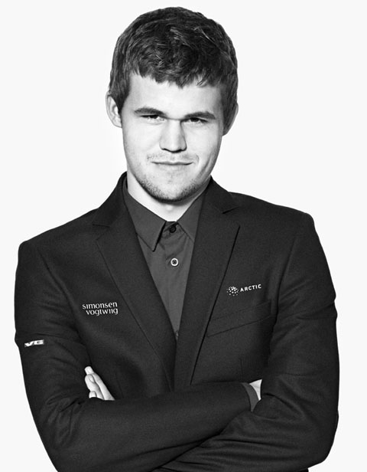
Hoy, Anand jugó con blancas y tal y como había anunciado tras la octava partida, iba a jugar una partida valiente. Por primera vez, jugó 1.d4 como movimiento inaugural. Carlsen respondió con la Defensa Nimzoindia. Anand atacó por el flanco del rey. Carlsen se alzó con una segunda dama y supo refutar el ataque de mate de Anand. En los apuros de tiempo, Anand cometió un error y perdió la partida. Si Carlsen logra empatar mañana, se coronará Campeón del Mundo porque sólo le separa medio punto de esa meta.
Anand jugó 4.f3 y la partida se desarrolló según el ejemplo de la partida de Kasparov contra Judit Polgar, en 1997. Anand avanzó con sus peones por el flanco del rey y en el centro, ocupando espacio. Carlsen se centró en el flanco de la dama e intercambió un caballo avanzado contra un alfil c1. Con 19...b4 quitó la tensión en el flanco de la dama y se creó un peón pasado protegido en el flanco de la dama. Anand, mientras tanto avanzaba a lo agresivo por el flanco del rey, siguiendo con el avance de sus peones.
Surgió una posición muy interesante y difícil de evaluar en la que las blancas buscaban sus oportunidades en el ataque al rey, mientras que el bando negro iba a tener la ventaja en el final de la partida. Anand destrozó todos los puentes que había cruzado y decidió

lanzar un ataque de jaque y mate. Pero Carlsen se alzó con una segunda dama y parecía poder refutar el ataque a duras penas. En los apuros de tiempo, Vishy cometió un error y entró en serios apuros. Al mismo tiempo, Carlsen se esquivó de su ataque de mate y finalmente Carlsen ganó la partida. Fue la tercer partida victoriosa a su cargo y mañana le bastarán unas tablas para coronarse Campeón del Mundo.

V. Anand - M. Carlsen
Defensa Nimzo-India (E25) Mundial (9). Chennai (India), 21.11.2013

Esta increible partida muestra pocas diferencias entre el juego de una mÁquina y el de Carlsen:

1.d4 Cf6 2.c4 e6 3.Cc3 Ab4 4.f3!
(por fin, Anand juega al ataque)

4...d5!?
[(cuando se juega contra peones doblados en c3 y c4, puede ser mejor tener este peón en d6; por eso son más flexibles 4...c5 y 4...0-0 )]

5.a3 Axc3+ 6.bxc3 c5 7.cxd5 exd5 8.e3 c4?!
(una decisión muy discutible; las negras tendrán buenas bazas en el ala de dama, pero pueden ceder el centro y ser arrasadas en el flanco de rey)
9.Ce2 Cc6 10.g4! 0-0
[(una referencia importante:10...h6 11.Ag2 Ca5 12.0-0 Cb3 13.Ta2 0-0 14.Cg3 Ad7 15.De1 Te8 16.e4! , con victoria blanca en la 32, Kasparov-Judit Polgar, Tilburg 1997)]

11.Ag2 Ca5!
(asegura la eliminación del peligroso alfil en c1)
12.0-0 Cb3 13.Ta2 b5 14.Cg3
[(novedad; se conocía 14.g5 , Gardner-Shabalov, Calgary 2012; (un sacrificio interesante es 14.e4 dxe4 15.fxe4 Cxc1 16.Dxc1 Axg4 17.Dg5 )]
14...a5 15.g5 Ce8 16.e4 Cxc1 17.Dxc1 Ta6 18.e5 Cc7
[(Carlsen descartó 18...g6 por 19.f4 Cg7 20.Db1 Tb6 21.Tb2 Dd7 22.f5 )]

19.f4 b4 20.axb4 axb4 21.Txa6 Cxa6 22.f5 b3!
[(el signo de admiración premia la valentía, sangre fría y capacidad de cálculio, aunque alguien demuestre que las negras están perdidas; la alternativa era 22...g6 , y no se ve un ataque de mate; por ejemplo: 23.h4 b3 24.h5 Cc7 25.Df4 Axf5 26.Cxf5 gxf5 27.Dxf5 Dc8 )] 23.Df4
[(el otro camino falla: 23.Ch5 Cc7 24.Cf6+ gxf6 25.gxf6 Rh8 26.Dh6 Tg8 27.Tf4 Df8 , y se acabó)]
23...Cc7 24.f6
[(ni siquiera las maquinas ven con claridad quien gana tras 24.Dh4 g6 25.Dh6 Axf5 26.Txf5 De7 , por la tremenda fuerza del peon en b3)]
24...g6 25.Dh4 Ce8
[25...Ce6?? 26.Dh6 , seguido de Ah3, ganando)]
26.Dh6 b2! 27.Tf4 b1D+ 28.Cf1?? (diagrama)
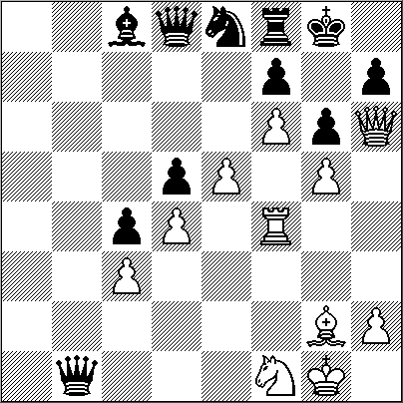
[(la variante critica es 28.Af1 Dd1 29.Th4 Dh5 30.Cxh5 gxh5 31.Txh5 Af5 con líneas muy complicadas; por ejemplo: 32.g6 (-o bien 32.Ah3 Ag6 33.e6 Cxf6 34.gxf6 Dxf6 , y no se ve cómo seguir con blancas)) 32...Axg6 33.Tg5 Db6 34.h4 Cxf6 35.exf6 Dxf6 36.h5 Df4 37.hxg6 fxg6 38.Ag2 De3+ 39.Rh2 Df4+ , tablas)]

28...De1!
[(si ahora 28...Dd1?? 29.Th4 Dh5 30.Txh5 gxh5 31.Ce3 Ae6 32.Axd5!! Axd5 33.Cf5 , y ganan las blancas), y Anand se rindió en vista de] 29.Th4 Dxh4 , con ventaja decisiva. 0-1

UN CAMBIO DE ÉPOCA

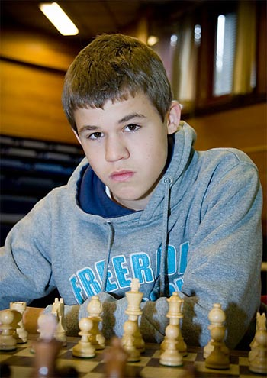
Por Leontxo García

El noruego se ha mostrado hoy, durante la conferencia de prensa, a favor de una idea de Andrew Paulson, el nuevo presidente de la Federación Inglesa de Ajedrez: una máquina que mida las pulsaciones, presión sanguínea y otros datos de los jugadores durante las partidas, y los proyecte al público de inmediato. "Sería muy interesante para los espectadores, supongo. Dijeron que lo iban a hacer durante el Torneo de

Candidatos, pero no ocurrió. Por mí no hay problema", ha subrayado. Es una pena que semejante invento no estuviera hoy en aplicación, porque me hubiera encantado ver cómo estaba el cuerpo del escandinavo en los muchos momentos calientes de la partida. ¿Tendría las pulsaciones tan bajas como el ciclista Induráin o el tenista Bjorn Borg, considerados como superhombres por su extraordinario rendimiento físico?

Sí, ya sé que Carlsen dice que ha pasado miedo (lo explico detalladamente en mi crónica de hoy para El País), pero sus jugadas, o más concretamente su manera de enfocar la apertura de hoy no es propia de alguien que está temblando, sino más bien de un robot con potentes neuronas pero sin corazón.
No me imagino a Kárpov jugando 8 ..c4?! y 22 ..b3! frente a Kaspárov, regalándole el centro y el flanco de rey, a pesar de que yo mismo le bauticé como el gélido Anatoli en 1985. A todos nos enseñaron cuando éramos principiantes que hay jugadas y planes que ni siquiera merecen un minuto de atención porque el enorme riesgo que implican no compensa la pequeña probabilidad de que sean buenos.
Pero todo eso ya no vale si el que juega es Carlsen, para quien la única verdad es la del cálculo preciso. Poco después de 8 ..c4 me he ido a la sala de al lado para una proyección de estreno de Algorithm, un documental indio sobre el ajedrez para ciegos, muy interesante.
Por el pasillo les he dicho a un par de
colegas que veía grandes probabilidades de que Anand ganase por fin, y estaban de acuerdo. Un par de horas después, en la sala de prensa se deducía que Carlsen jugaba a ganar con 22 ...b3 en lugar de buscar el empate con 22 ...g6. Me he acercado a Susan Polgar para pedirle su opinión, y disentía totalmente: "No, 22 ..g6 era probablemente perdedora, y tengo la impresión de que el ataque de Anand va a ser ganador en todo caso".
Así piensan los seres humanos, pero estábamos todos equivocados; al menos, nadie ha descubierto variante ganadora alguna para Anand, que yo sepa, hasta el momento de enviar estas líneas a ChessBase. Desde el punto de vista científico, todo indica que Carlsen tenía razón, y sus jugadas eran impecables. A partir de ahora, cuando escriba en mi columna diaria para El País frases como "y las blancas tendrían un ataque tremendo", me pararé y me preguntaré cómo de tremendo, porque el de Anand de hoy era tremendísimo, y ya sabemos qué ha pasado.

Si Capablanca y Alekhine levantasen la cabeza y vieran la partida de hoy, volverían a morirse inmediatamente, del susto. Carlsen ha estudiado las mejores partidas de ambos, pero también análisis de computadoras por toneladas, y por eso se come peones dudosos alegremente (cuarta partida) o permite ataques terroríficos (hoy), en posiciones donde el cubano y el ruso-francés ni siquiera se hubieran molestado en considerarlo.

Podría contaros más episodios sobre las variopintas, coloristas e hiperactivas calles de Chennai y sus gentes, pero no. Tengo la impresión de que acabo de vivir un día histórico, un cambio de época, y sería una frivolidad desviar los focos que apuntan al gran Magnus Carlsen. Mi colega Stefan Löffler, del Frankfurter Allgemeine, lo ha visto muy bien: "Con su última jugada, De1, el nuevo monarca del ajedrez pone su dama donde estaba el rey de su antecesor en la posición inicial". Sí, definitivamente, hoy ha empezado una nueva era, y yo estaba justo ahí.

AJEDREZ Y ANTIDOPING

Por Leontxo García

El mundo del ajedrez no se ha acostumbrado todavía a los controles antidopaje, a pesar de que ya llevamos 14 años con ellos. En el 99,99% de los casos son una pura formalidad, por la sencilla razón de que aún nadie ha demostrado de manera inequívoca que alguna sustancia prohibida mejore de forma importante el rendimiento de un ajedrecista. Por eso o por otras razones, el asunto incomoda a los gladiadores del tablero. Y como la partida de hoy no ha tenido el más mínimo interés, cuando he visto en la sala de prensa a la doctora Jana Bellin, presidenta de la Comisión Médica de la FIDE, ha sido como si me hubiera aparecido alguna virgen, o Lakshmi, la diosa hindú de la suerte. ¡Ya sé de qué voy a escribir hoy!

En otros deportes, todo lo referente a tomar muestras de orina a quien corresponda está automatizado, es puramente rutinario y ni siquiera suele ser noticia, a pesar de la cantidad de casos positivos que se dan, sobre todo en algunas disciplinas. Pero raro es que no se monte algún pequeño guirigay cuando las estrellas del deporte mental tienen que donar unas gotas de su artístico pipí a los jueces designados. Hoy, por ejemplo, Anand y Carlsen han llegado 20 minutos tarde a la rueda de prensa posterior a su 'maravillosa' partida porque les estaban informando abajo, en la sala de juego, del procedimiento para pasar el control. Pero resulta que, justo en ese momento, yo me he encontrado en la sala de prensa, cerca de la doctora Bellin, con dos individuos que sin duda tenían que ver con el asunto porque llevaban unos papeles en la mano donde se leía claramente "doping control", y me han dicho que las muestras de orina se iban a recoger después de la rueda de prensa. Si esas tres personas se encontraban arriba, no entiendo quién estaba con Anand y Carlsen abajo ni qué les estaba explicando. ¿Acaso les mostraba por qué orificio debían expulsar el imprescindible líquido? ¿O qué podían hacer si se sentían vacíos de materia prima?

Bueno, ahora que lo pienso, y, sobre todo, ahora que recuerdo, esas dos preguntas quizá no sean tan tontas. No sería la primera vez que un depor
tista tramposo intentar colar una orina que no es la suya en el tubito que irá al laboratorio. En cuanto a la escasez o inexistencia total de orina en la vejiga, para los ajedrecistas en particular es un problema real, porque la tensión suele producir un continuo desfile al baño durante las partidas, y es normal que cuanto tengas que hacerlo por obligación no puedas, por mucho que quieras. Nunca olvidaré la escena que presencié en el hotel Villa D'Aljandar de Cala D'Or (Menorca) en noviembre de 1999. Nada más acabar las partidas de la ronda correspondiente del Campeonato de España de Clubes había una larga cola de jugadores en la barra del bar, esperando que les sirvieran una caña de cerveza, con la esperanza de que su conocido poder diurético les ayudase a resolver el susodicho problema. Para colmo, un camarero gracioso se ofreció a dejar un grifo abierto muy cerca del lugar donde se efectuaba el control, para que el sonido del agua estimulase la micción de los maestros. Pocas veces me he reído tanto mientras escribía una crónica para El País. Una cosa es que te guste mucho tu trabajo, y otra que te orines de la risa mientras lo practicas.
Bueno, voy a ponerme serio, porque el asunto es serio, y creo que lo será aún más en pocos años. Muchos ajedrecistas profesionales tienen razón en su argumento: se comprende que la FIDE, como miembro del Comité Olímpico Internacional (COI) desde 1999, esté obligada a pasar controles antidopaje; pero no tiene sentido que la lista de productos prohibidos sea idéntica a la de un lanzador de peso o un halterófilo, por ejemplo. El COI, que yo sepa, no se ha dignado atender esa reivindicación, muy justa, porque si un ajedrecista da positivo por anfetaminas será porque en sus ratos libres practica el culturismo y está potenciando su musculatura ilegalmente, pero no porque eso mejore su rendimiento deportivo. Hasta ahí, todo claro.
Por otro lado, no es nada fácil hacer trampas con sustancias dopantes en ajedrez por mucho que uno quiera. Me explico: si tomas un poderoso estimulante porque estás muy cansado, te será probablemente muy útil en apuros de tiempo, pero contraproducente durante las tres horas anteriores porque estarás excitado como una moto, y no podrás planificar ni pensar con tranquilidad. Y si recurres a un betabloqueante porque estás muy nervioso, ocurrirá justo lo contrario. Tu estado de ánimo en una partida puede variar mucho de la primera hora a la última, y ni siquiera puedes saber con exactitud cuándo te vendría bien una sustancia u otra.

Ello no impide que en circunstancias muy concretas haya ajedrecistas que se dopen. Por ejemplo, el GM Elizbar Ubilava recibió del médico de Kárpov un estimulante de gran potencia la noche del aplazamiento de la última partida del Mundial de Sevilla 1987 contra Kaspárov, para que pudiera analizar la posición sin necesidad de dormir. Y nunca dejaremos de preguntarnos qué contenían aquellos termos que la madre de Kaspárov, Clara Shagenovna, le llevaba a su hijo al escenario en plena partida antes de que existiera el control antidopaje.
Ahora bien, el verdadero peligro está por venir. Con el desarrollo de la investigación en terapia génica es muy probable que se encuentren productos muy eficaces para elevar el rendimiento intelectual, pero que tengan peligrosos efectos secundarios si se consumen en dosis elevadas. ¿Se podrán detectar fácilmente con un análisis de orina? Y si la respuesta es negativa, ¿habrá que permitir el dopaje libre?
Quien desee más detalles sobre este asunto los encontrará en un capítulo entero de mi libro Ajedrez y Ciencia, pasiones mezcladas (Editorial Crítica, mayo de 2013), cuya quinta edición está programada para el mes próximo. Observe el lector con qué elegancia he logrado colar un párrafo de propaganda en este diario.

Bien, volvamos a los dos insignes gladiadores de Chennai. Hoy me ha enojado la actitud de Anand, pero no me refiero principalmente a su falta de agallas o de energía o de confianza en sí mismo para correr algún riesgo ayer (con blancas) u hoy (con negras); aunque tengo serias dudas de que esperar a las últimas cuatro partidas para ganar dos de ellas sea la mejor estrategia, comprendo que si el campeón se sigue sintiendo deprimido quiera acumular toda la energía y el bienestar posibles, incluido el día de descanso de mañana, para lanzarse con todo a partir del jueves. Lo que realmente me irrita es que luego llegue a la sala de prensa y tampoco quiera contestar preguntas sobre ajedrez y control antidopaje, que es un tema sin peligro, en cuanto a que su respuesta pueda dar alguna información útil a su rival. Los jugadores, y el campeón del mundo el primero, deberían comprender que el dinero que ellos ganan depende (o debería depender) de lo contentos que estén los patrocinadores, lo que a su vez depende de lo buena que sea la cobertura periodística, cuya calidad se deberá en buena parte a la buena disposición de los jugadores. Alguien debería explicarse eso a Anand, y a unos cuántos más, sobre todo en días como hoy, donde sin la aparición milagrosa de la doctora Bellin yo hubiera sufrido lo indecible para que la octava entrega del "Diario de Leontxo" no fuera una plasta ilegible.

Termino citando a Kaspárov: "Ganar a Carlsen exprimiendo una pequeña ventaja en posiciones tranquilas es poco menos que imposible. Incluso una posición algo inferior pero con tendencia al caos da mayores esperanzas". ¿Le hará caso Anand y el jueves veremos por fin otra pelea de verdad? Se me acaba de ocurrir una idea. ¿Y si el cabreo que tenía hoy Anand se debiera no sólo a la situación del marcador sino también a la perspectiva de que unos minutos después tendría que orinar, quisiera o no? Voy a hablar con la doctora Bellin y sus dos ayudantes para que, en bien del ajedrez y de su brillante historia, se sitúen el jueves justo en la entrada del escenario al principio de la partida, asegurándose de que Anand les ve. A ver si de ese modo se llena de ira e intenta que Carlsen lo pague. Veremos.

NUESTRO CÍRCULO
Director: Arqto. Roberto Pagura
ropagura@fibertel.com.ar
(54 -11) 4958-5808 Yatay 120 8ºD
1184. Buenos Aires – Argentina

